Nauwkeurige controle van temperatuurprocessen
Nieuwe softwarecomponent voor eenvoudige toegang tot temperatuurregeling
B&R biedt met mapp Temperature temperatuurregeling die maximale bruikbaarheid combineert met een krachtig besturingsalgoritme. Geïntegreerde simulatiemogelijkheden maken een virtuele inbedrijfstelling mogelijk in enkele minuten. mapp Temperature maakt het ook mogelijk om real-time verwarmingsstromen te bewaking.

Met mapp Temperature is het mogelijk om zones en groepen voor temperatuurregeling te definiëren. Een zone bestaat uit een actuator, een temperatuurproces en een sensor voor het meten van de temperatuur. Meerdere zones kunnen gecombineerd worden tot een groep en kunnen samen beheerd en geoptimaliseerd worden. Dit geeft de gebruiker maximale flexibiliteit en schaalbaarheid om te voldoen aan elke vereiste voor temperatuurregeling.
Automatische optimalisatie en geïntegreerde simulatie
Indien toepassingen een breed temperatuurbereik hebben, is een eenvoudige aanpassing vaak niet voldoende om alle parameters optimaal aan te passen. mapp Temperature bevat daarom een meervoudige automatisch optimalisatieproces. De gebruiker kan verschillende bedieningspunten definiëren en deze individueel optimaliseren. De geïntegreerde simulatiemogelijkheid maakt eenvoudige virtuele inbedrijfstelling mogelijk zonder dat er enige hardware nodig is. Hierdoor is het mogelijk om de logica, foutafhandeling en het HMI-systeem van de toepassing voorafgaand te testen, waardoor de inbedrijfstelling op locatie aanzienlijk versneld wordt.
Monitoren van huidige verwarmingsverbruik
Het temperatuurregelsysteem van B&R biedt real-time bewaking van het huidige verwarmingsverbruik, waardoor fouten voor voorspellend onderhoud vroegtijdig kunnen worden gedetecteerd. Door dit verbruik te bewaken, is het mogelijk om in een vroeg stadium op een fout te reageren zonder verstoring van het productieproces. Dit zorgt voor hoger niveau van bedrijfszekerheid en vermindert stilstand van het productieproces.

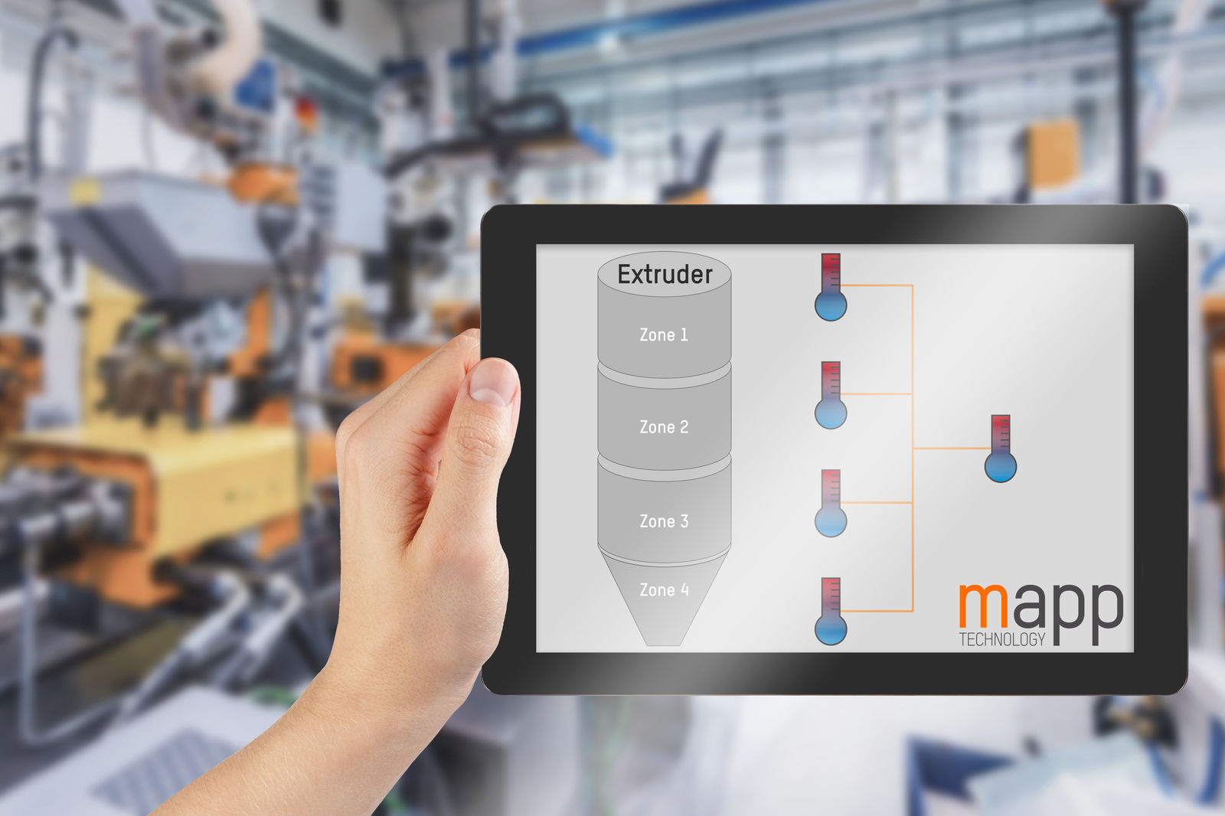
Het temperatuurregelcomponent van B&R zorgt in elke situatie voor de nodige maximale flexibiliteit en schaalbaarheid.

Over B&R
B&R is een innovatief automatiseringsbedrijf met het hoofdkantoor in Oostenrijk en kantoren over de hele wereld. Als wereldleider in de industriële automatisering combineert B&R state-of-the-art technologie met geavanceerde engineering om klanten in vrijwel elke industrie complete oplossingen te bieden voor machine- en fabrieksautomatisering, motion control, HMI en geïntegreerde veiligheidstechniek. De industriële veldbusstandaarden met voorop POWERLINK en de open standaard openSAFETY maken het productportfolio compleet. Bovendien is de softwareontwikkelomgeving Automation Studio de wegwijzer voor toekomstgerichte engineering. Met haar innovatieve oplossingen definieert B&R nieuwe standaarden in de automatiseringswereld, helpt zij processen te vereenvoudigen en overtreft het bedrijf de verwachtingen van klanten
Voor meer informatie, bezoek onze website: www.br-automation.com

